**Мой любимый город Курск**

Когда-то город Курск был крепостью.

Сейчас от древней крепости в Курске ничего не осталось, кроме самого холма. Да и этот холм уже большей частью срыт при многочисленных строительствах домов, прокладке железной дороги и городских улиц. Тем не менее, все узнаваемо.

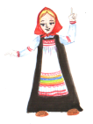В каком из этих зданий раньше располагалось Курское дворянское собрание?

**ДА НЕТ**

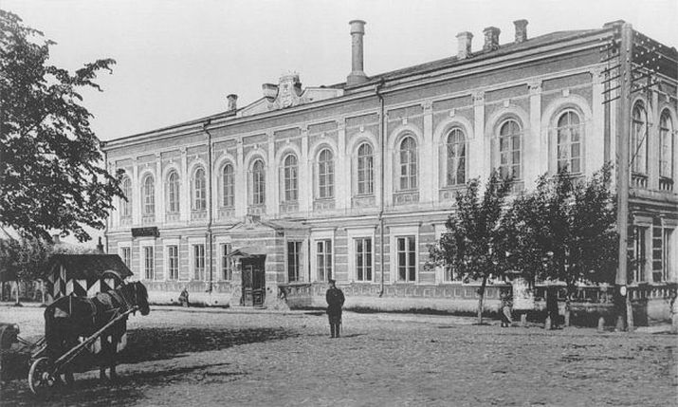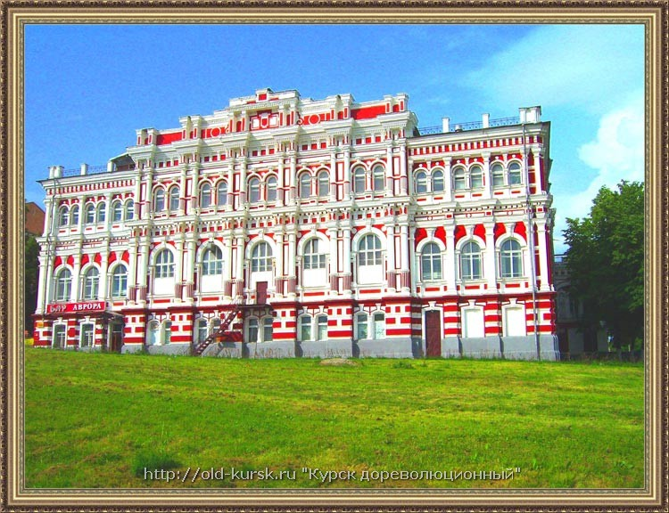



Город Курск делится на округа.

Расшифруй названия округов города Курска.

ЙЫНЬЛАРТРЕЦ __________________________________________________

ЙИКСМЙЕС______________________________________________________  
ЙЫНЖОРОДОНЗЕЛЕЖ____________________________________________

**Словарик юного краеведа:**

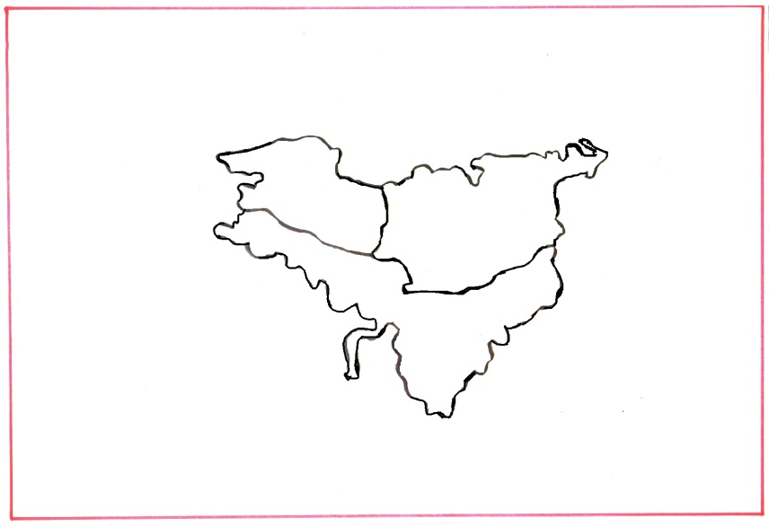округ– это часть города.

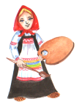Раскрась:

Сеймский округ синим цветом;

Центральный округ – красным цветом;

Железнодорожный округ – зеленым цветом.

Подумай и соедини изображение на фотографии с названием места. Скажи, в каком округе оно находится. Что ты знаешь об этих местах?

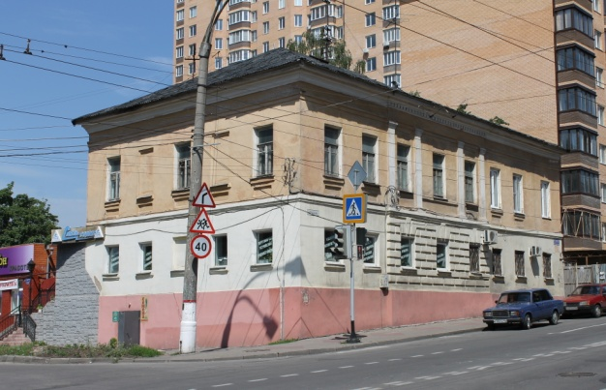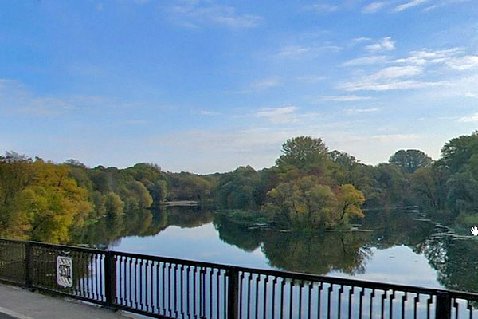

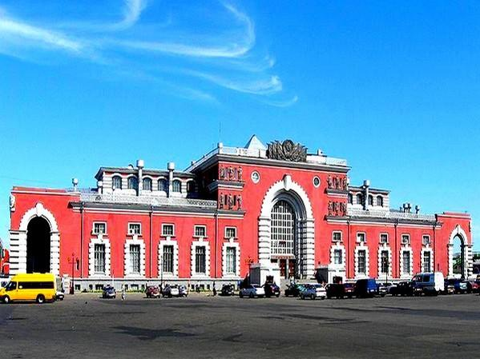

Дом казначея Река Сейм Железнодорожный вокзал



*RfrbКакие здания тебе нравятся в твоем любимом городе?*